  Диапазон дат операции:
  1 января 2021 г.
  -
  31 декабря 2021 г.
Дата операции | Статус оплаты | Старые показания | Новые показания | Тариф | Сумма | ЧЕК
23 июля 2021 г. 21:36 | Учтен | 13309,00 | 13 329,00 | 5,59 | 111,80 ₽ | 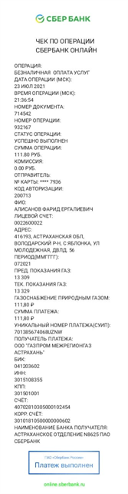
23 августа 2021 г. 20:55 | Учтен | 13329,00 | 13 346,00 | 0,29 | 5,00 ₽
24 сентября 2021 г. 5:21 | Учтен | 13346,00 | 13 409,00 | 0,08 | 5,00 ₽
5 ноября 2021 г. 5:21 | Учтен | 13346,00 | 13 409,00 | 0,08 | 5,00 ₽
 |  |  |  | Итог: | 126,80 ₽

